

Баянзүрх дүүргийн ЕБ-ын 79-р сургууль

“БИД ӨӨРӨӨ ДЭЛХИЙН ЭЗЭД”
Эко клубын танилцуулга
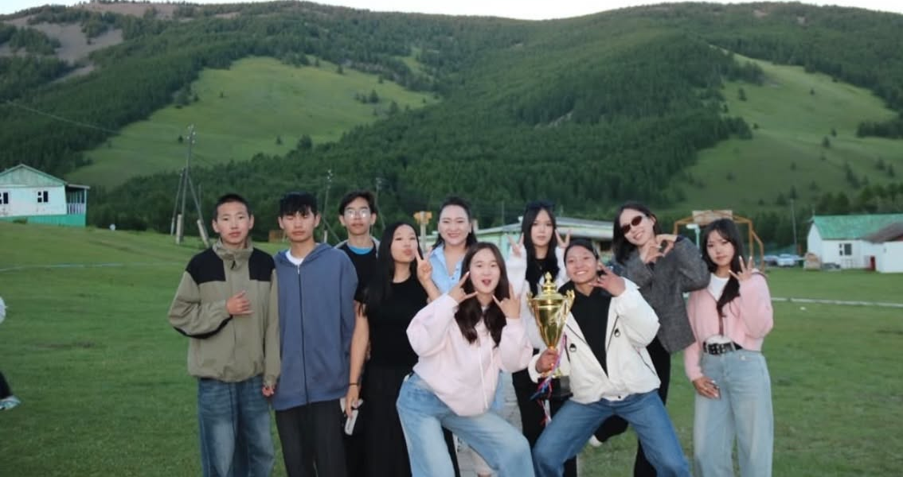

Байгалиа хайрлан хамгаалъя, ногоон ирээдүйгээ хамтдаа бүтээе.
ТОВЧ ТАНИЛЦУУЛГА
ЗОРИЛГО:
- ‘’БИД ӨӨРӨӨ ДЭЛХИЙН ЭЗЭД’’ эко клуб нь байгаль дэлхийгээ хайрлан хамгаалах, хүрээлэн буй орчны талаарх мэдлэг, зөв дадал, хариуцлагыг сурагчдад төлөвшүүлэх зорилготой сайн дурын клуб юм.

ЮУ ХИЙДЭГ ВЭ:
- Манай клубын гишүүд байгаль орчны асуудлыг зөвхөн ажиглагч биш, харин шийдэл гаргагч, санаачлагч, хэрэгжүүлэгч байхыг эрхэмлэдэг. Учир нь дэлхий бол бидний амьдрах орчин бөгөөд түүнийг хамгаалах үүрэг хүн бүрт байдаг.

СУРАГЧДАД ЯМАР АЧ ХОЛБОГДОДТОЙ ВЭ?
- Бид сурагчдын сэтгэхүй, хандлагыг өөрчлөх, байгаль хамгаалах шинэлэг санаа, төсөл хэрэгжүүлэх, эко сорилт, тэмцээн, өдөрлөг зохион байгуулах замаар бусдад эерэг үлгэр дуурайлал үзүүлэхийг зорин ажиллаж байна.

ЯМАР СУРАГЧИД ХАМРАГДАХ ВЭ?
- Байгаль орчин, ногоон хөгжил, бүтээлч төсөл сонирхдог 10-12р ангийн сурагчдад нээлттэй байдаг бөгөөд, одоогоор 15 гишүүнтэй үргэлжилж байна.
- 10-р сарын 1-с салбар гишүүдийг элсүүлэх төлөвлөгөө гарсан.

КЛУБЫН БАГШ, УДИРДАГЧИД:

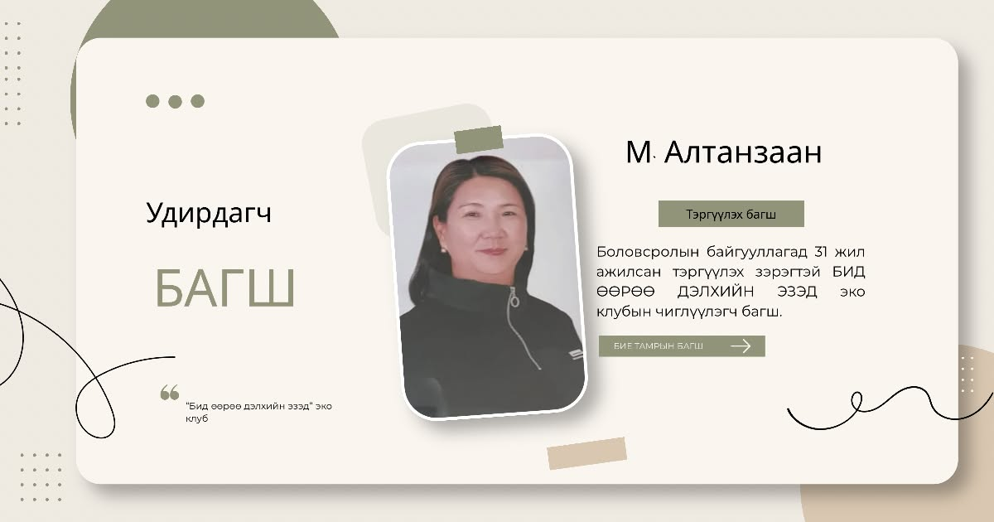

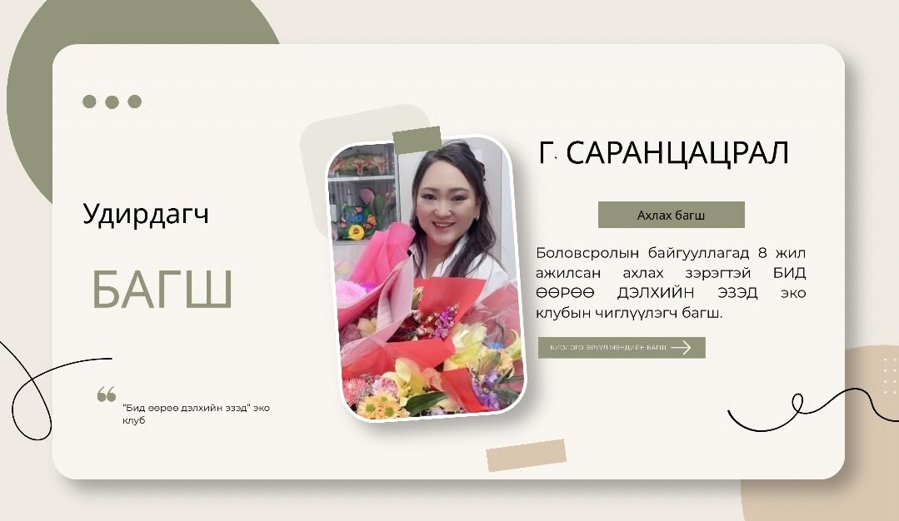

- Манай клубын удирдагч багш М.Алтанзаан,
Г.Сарагцацрал нар тасралтгүй үйл ажиллагаагаа
чиглүүлэн ажиллаж байна.
УУЛЗАЛТЫН ӨДӨР, ЦАГ:

- 7 Хоног бүрийн Пүрэв гарагт
13:30-15:30 хооронд Хүүхэд хөгжлийн төвийн 2
давхар 201 тоотод үйл ажиллагаа, төслөө
ярилцдаг.

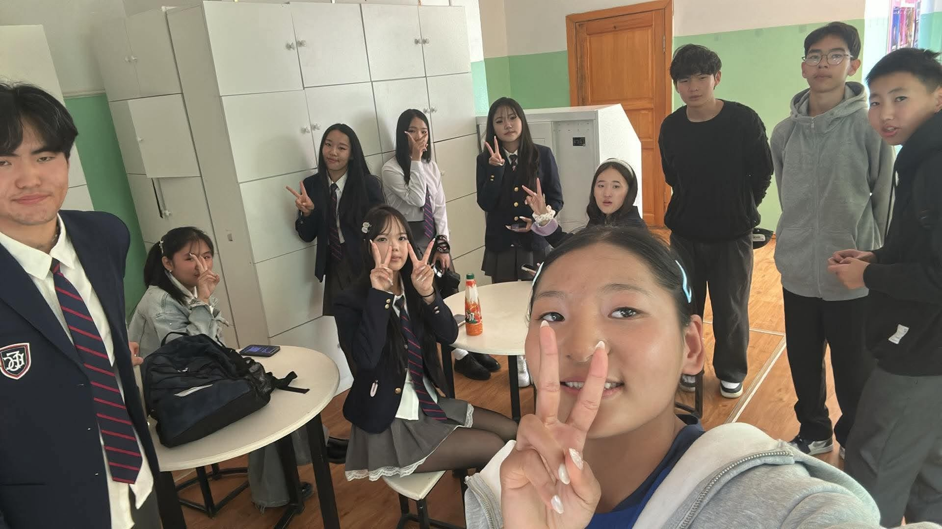
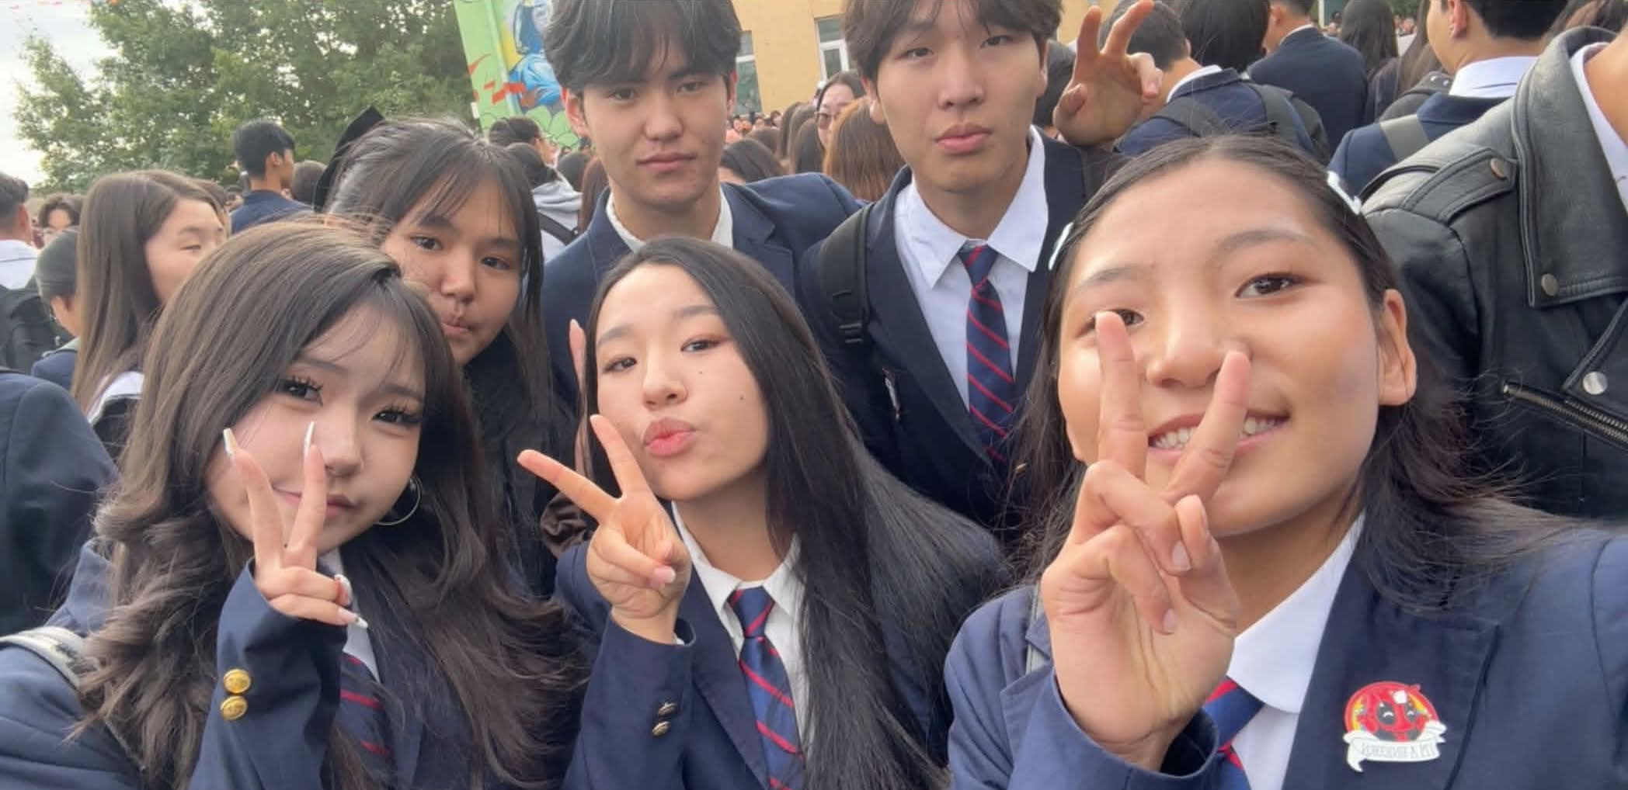

ОРОЛЦСОН ҮЙЛ АЖИЛЛАГАА:
1) Баянзүрх хайрханы ойр орчмыг цэвэрлэх сайн дурын үйл ажиллагаанд БЗД-ын сургуулиудтай хамтран оролцсон.
2) Сансар зуслангийн 5 хоногийн хөтөлбөрт хамрагдсан.
3) Англи хэлний вакум сургалтад 5 хоног хамрагдсан.

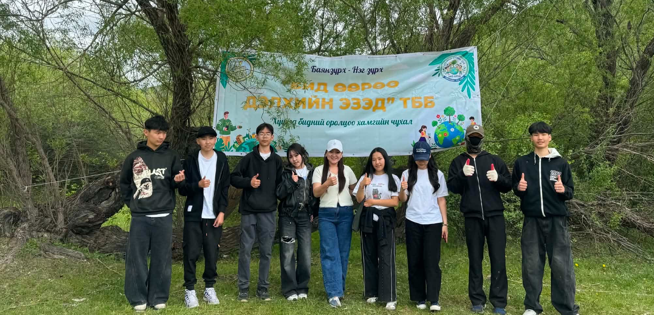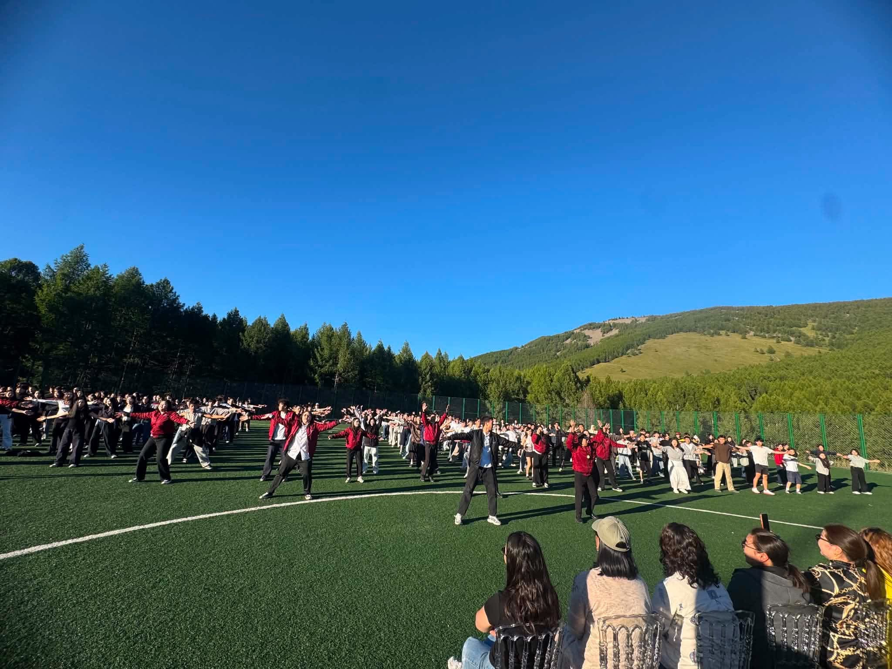
АМЖИЛТ:
- “Эх дэлхийгээ хайрлая” контент уралдаанд ТЭРГҮҮН байр
- Хэн хамгийн олон найзаа нэмэх вэ? цахим уралдаан"-д оролцож Сансар зуслангийн англи хэлний вакум сургалтад үнэ төлбөргүй хамрагдах эрхийн бичгээр
М.Эрданэчулуун
М.Одбаяр
Д.Түвшинбаяр нар шагнагдсан.
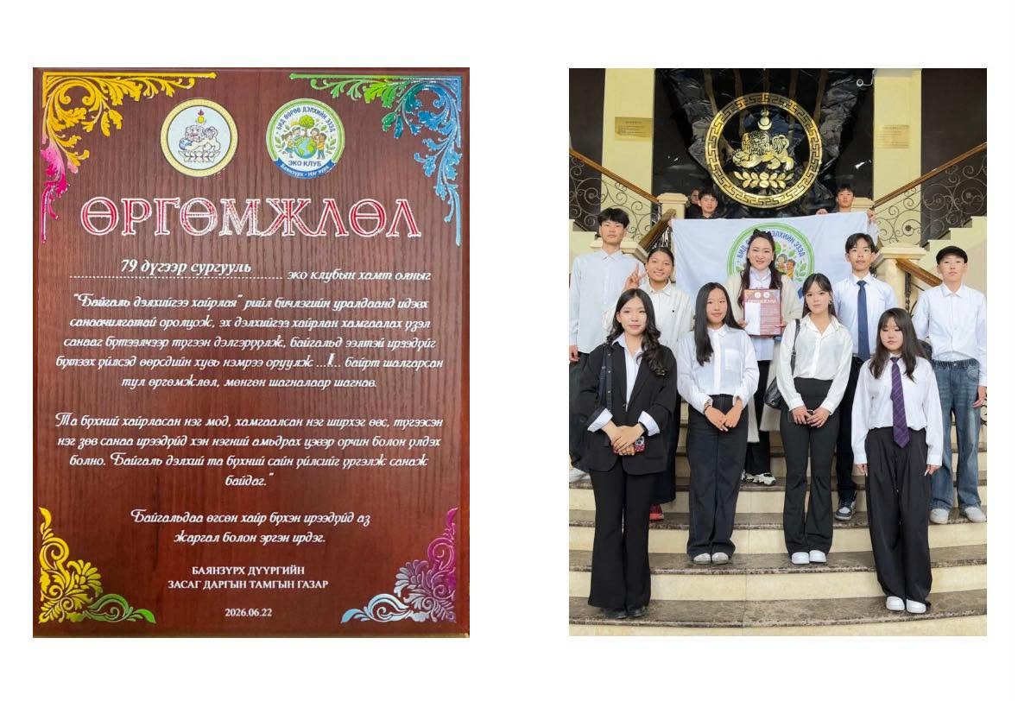

КЛУБЫН ГИШҮҮД:
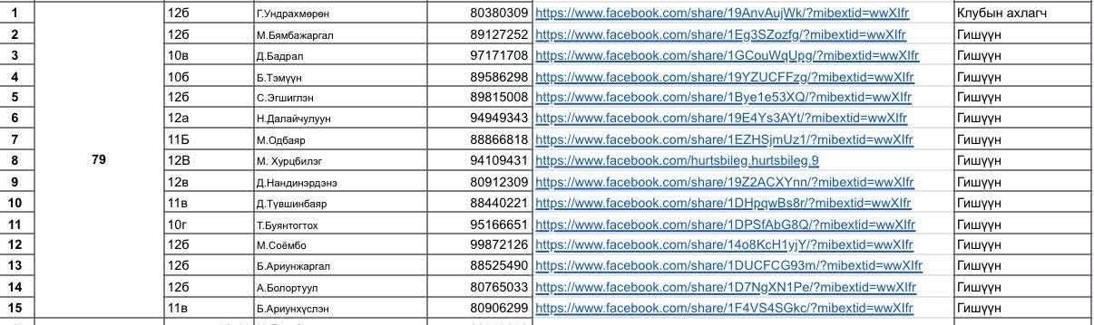

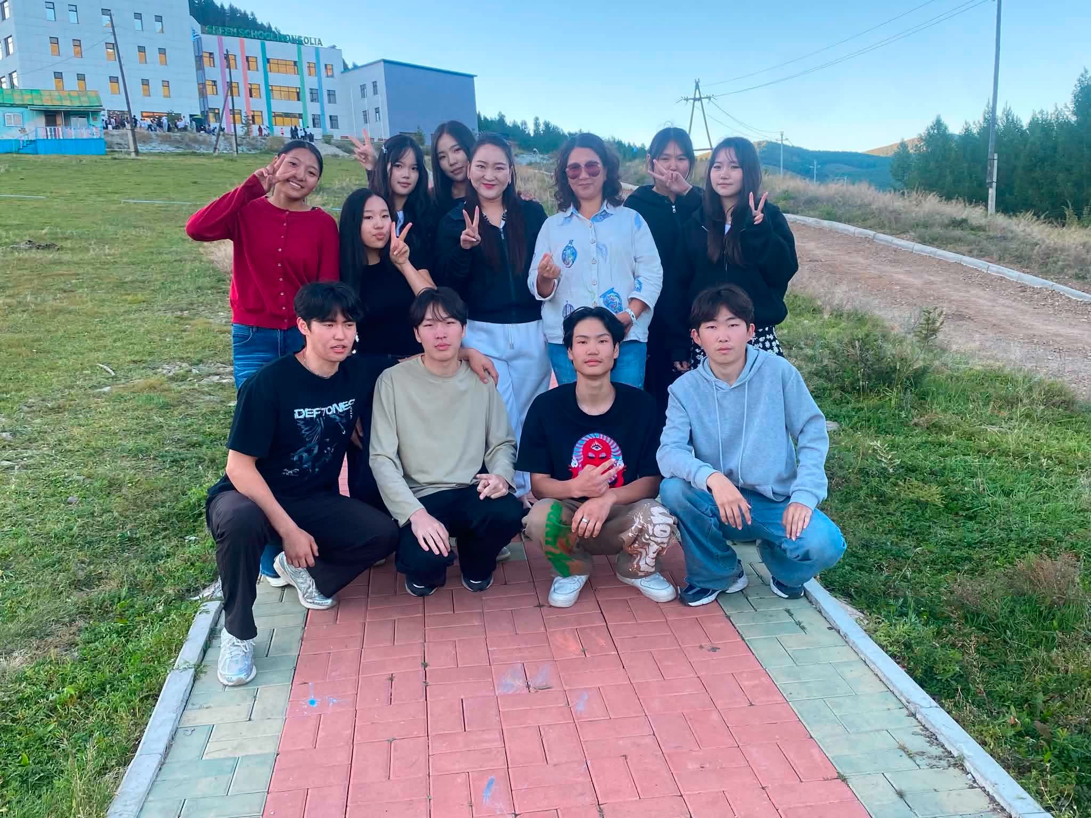

Холбоо барих утас:
- 95545416 Г.Саранцацрал

(Чиглүүлэгч багш)

НЕБ-Н 79 ДҮГЭЭР СУРГУУЛИЙН ‘’БИД ӨӨРӨӨ ДЭЛХИЙН ЭЗЭД’’ ЭКО КЛУБЫН 2026-2027 ОНЫ ХИЧЭЭЛИЙН ЖИЛИЙН 1-Р УЛИРЛЫН ТӨЛӨВЛӨЛТ
ЗОРИЛГО︔ Сурагчдад байгаль орчноо хайрлан хамгаалан зөв дадал, хариуцлагатай хэрэглээний хэвшил төлөвшүүлж, сургуулийн орчныг цэвэр, ногоон, эко орчин болгоход сурагчдын оролцоог нэмэгдүүлэх.
№ | ҮЙЛ АЖИЛЛАГАА | ХАМТРАХ  ХҮРЭЭ | ХУГАЦАА | ХАРИУЦСАН ЭЗЭН | ХАРИУЦАХ  ЭЗЭН | ҮР ДҮН
1 | ‘’Мод тарих-ногоон орчин’’ аян зохион байгуулах | 7-12р анги | 2026. | Эко клуб, биологийн багш, АУБ | Эко клуб᠋, биологийн багш, АУБ | Сургуулийн орчинд мод, бут, цэцэг, тарьж, сурагчдын байгаль хамгаалах идэвх нэмэгдэнэ.
2 | ‘’Хог хаягдлаа зөв ангилья’’ аяныг эхлүүлэх | Нийт сурагч, багш ажилчид | 2026 | Эко клуб, АУБ | Эко клуб, АУБ | Хуванцар, цаас болон бусад хогийг ангилан ялгах дадал хэвшинэ.
3 | “Цэвэрхэн сургууль” эко цэвэрлэгээ | ^{6-12р анги} | 2026 | Эко клуб | Эко клуб, | Сургуулийн орчин цэвэр, эмх цэгцтэй болж, сурагчдын оролцоо нэмэгдэнэ.
4 | Эко сургалт, мэдээлэл зохион байгуулах | Ахлах ангийн сурагчдад | 2026 | Эко клуб, биологийн багш | Эко клуб, биологийн багш | Байгаль хамгаалал, хог хаягдал, ус, эрчим хүчний хэмнэлтийн талаарх мэдлэг нэмэгдэнэ.
5 | “Ногоон анги” шалгаруулах | 6-12 анги | 2026 | Эко клуб, АУБ | Эко клуб, АУБ | Анги бүр ногоон ургамалтай болж, эко орчин бүрдэнэ.
6 | “Эко контент” – рийл, постер, зурагт хуудасны уралдаан | 6-12р анги | 2027 | Эко клуб, | Эко клуб, мэдээлэл зүйн багш | Сурагчид байгаль хамгаалах санаагаа бүтээлчээр илэрхийлж, бусдад түгээнэ.
7 | “Дахин ашиглая” бүтээлийн уралдаан | 6-12р анги | 2027 | Эко клуб, дүрслэх урлагийн багш | Эко клуб, дүрслэх урлагийн багш | Дахин боловсруулах материалыг ашиглан бүтээл хийх, хогийг дахин ашиглах ойлголт төлөвшинө.
8 | “Эко фестиваль” зохион байгуулах | 10-12р анги | 2027 | Эко клуб, урлагийн багш | Эко клуб, урлагийн багш АУБ | Урлагийн тоглолт, recycle fashion show, эко photo booth, тоглоомын бүс, шагнал гардуулах ёслол
9 | “Багачууддаа эко зөвлөгөө” | 1-5р анги | 2027 | Эко клубын сурагчид | Эко клубын сурагчид | Ахлах ангийн сурагчид бага ангийн хүүхдүүдэд хог ангилах, байгалиа хайрлах талаар зөвлөгөө өгнө.
10 | “Ногоон булан” бүтээх | сургууль | 2027 | Эко клуб | Эко клуб | Сургуульд экологийн мэдээлэл, ургамал бүхий ногоон булан бий болно.
11 | “Эко аялал – Байгалиа хайрлая” | Эко клуб, сурагчид | 2027 | Эко клуб, биологийн багш | Эко клуб, биологийн багш | Байгальд зөв боловсон аялах, хогоо үлдээхгүй байх, орчноо хамгаалах дадал нэмэгдэнэ.
12 | “Эко шилдэг анги” шалгаруулалт | 1-5р анги  6-9р анги  10-12р анги | 2027 | Эко клуб, сургуулийн удирдлага | Эко клуб, сургуулийн удирдлага | Жилийн туршийн эко үйл ажиллагааг үнэлж, идэвхтэй анги, сурагчдыг урамшуулна.
13 | Үйл ажиллагааны тайлан, үр дүнгийн үнэлгээ | Эко клуб | 2027 | Эко клубын багш, сурагчид | Эко клубын багш, сурагчид | Хэрэгжүүлсэн ажлын үр дүнг нэгтгэж, дараагийн жилийн санал, төлөвлөгөө боловсруулна.

